Zamówienie:

Zamawiający:
Instytut Metalurgii i Inżynierii Materiałowej
Polskiej Akademii Nauk
ul. Reymonta 25
30-059 Kraków
NIP: 675-000-18-57
Miejsce dostarczenia:
Laboratorium Fotowoltaiczne IMIM PAN
ul. Krakowska 22
43-340 Kozy

Zamawiamy uchwyt pomiarowy do pomiaru parametrów elektrycznych perowskitowych ogniw słonecznych.
Wymagania techniczne:
Uchwyt do badania ogniw perowskitowych wykonywanych w Laboratorium Fotowoltaicznym:
- rozmiar badanych ogniw 20 x 20 mm
- budowa ogniwa: szkło (grubość 2,2 mm)/FTO/TiO2/perowskit/HTM/Au.
-na szkiełku 20 x 20 mm znajdują się 4 ogniwa (piksele). Ogniwa te są zdefiniowane przez kontakty wykonane z naparowanego złota o grubości ok. 100 nm w postaci pasków 12,5 x 2 mm. Elektrody te mają potencjał ujemny w stosunku do elektrody ze złota naparowanej na warstwie FTO.
Wszystkie kontakty znajdują się na tylnej powierzchni ogniwa (nieoświetlonego).

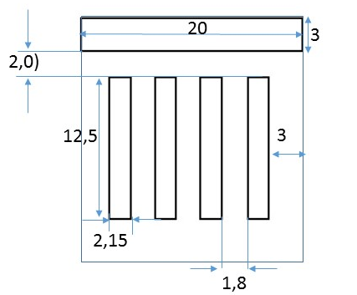
Rys. Wzór elektrod na tylnej powierzchni ogniwa.
-uchwyt mocujący wykonany z czarnego tworzywa umieszczony na płytce pcb z sondami typu „soft touch”;
próbka jest unieruchamiana w uchwycie;
-do uchwytu dodatkowo wbudowany jest miniaturowy czujnik Pt100 pomiędzy sondami pomiarowymi w celu pomiaru temperatury mierzonego ogniwa
- do uchwytu dodatkowo wbudowany fotodetektor umożliwiający kontrolę stabilności natężenia światła w trakcie pomiaru
- uchwyt wyposażony w okablowanie umożliwiające przy pomocy krokodylek połączenie z urządzeniami pomiarowymi.
Termin 3 - 4 dni na złożenie ofert .

